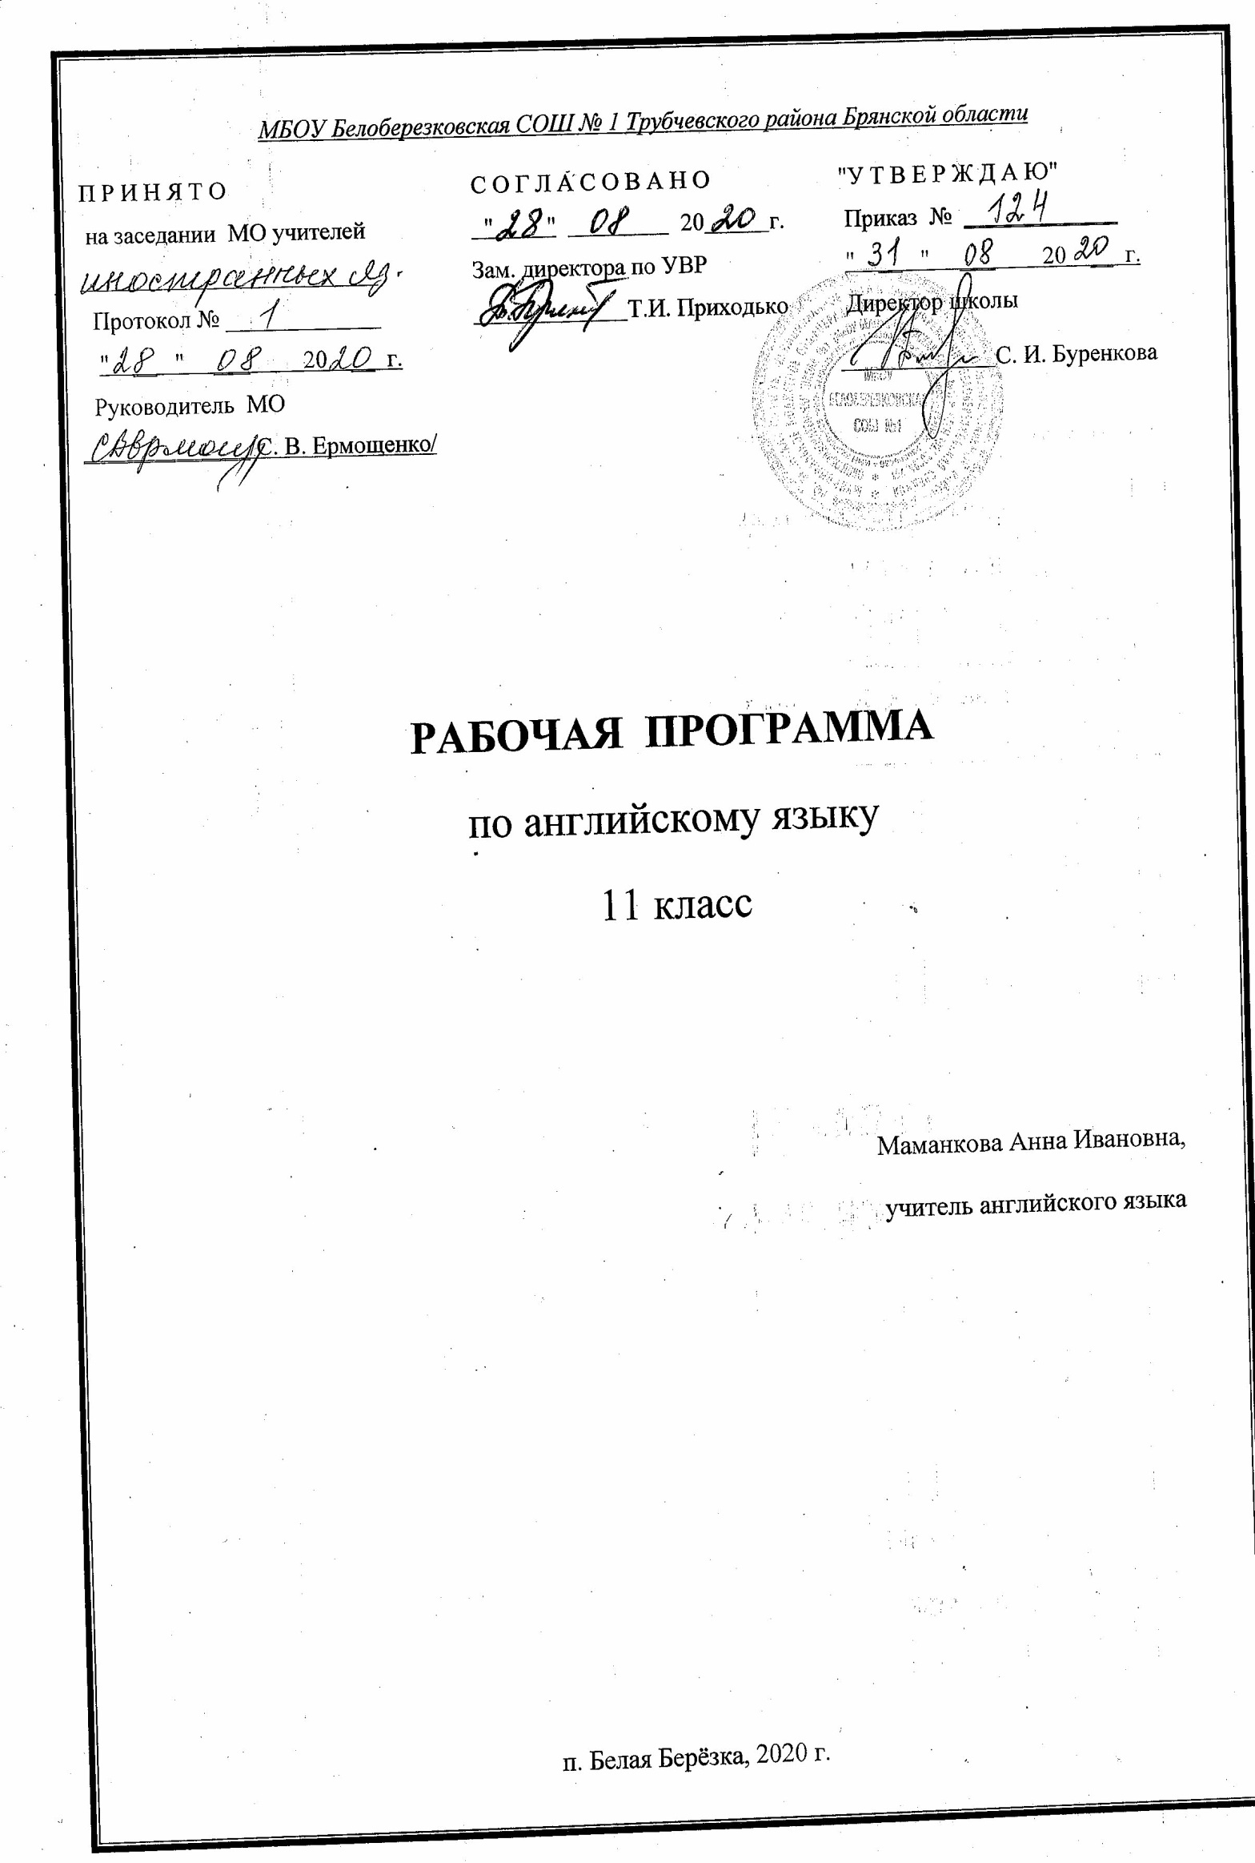

ПОЯСНИТЕЛЬНАЯ ЗАПИСКА
Рабочая программа составлена на основе авторской программы общего образования по английскому языку Авторской программы курса английского языка к учебно-методическому комплекту Английский с удовольствием «Enjoy English» для 2-11 классов общеобразовательных учреждений авторов М.З.Биболетовой, Н.Н.Трубаневой (Обнинск: Титул,2012). Соответствует Федеральному образовательному стандарту среднего общего образования по английскому языку и Примерной государственной программе по английскому языку.
Программа рассчитана на 102 часа (3 часа в неделю) согласно Учебному плану школы.
Изменения, внесенные в рабочую программу
При создании рабочей программы учитывались психологические особенности обучающихся. Это нашло отражение в выборе текстов, форме заданий, видах работы, методическом аппарате. Это даёт возможность включать иноязычную речевую деятельность в другие виды деятельности, свойственные обучающимся этой возрастной группы, интегрировать знания из разных предметных областей. При формировании и развитии речевых, языковых, социокультурных или межкультурных умений и навыков учитывался новый уровень мотивации учащихся, который характеризуется самостоятельностью при постановке целей, поиске информации, овладении учебными действиями, осуществлении самостоятельного контроля и оценки деятельности. Благодаря коммуникативной направленности предмета «Иностранный язык» появляется возможность развивать культуру межличностного общения на основе морально-этических норм (уважения, равноправия, ответственности и т. д.). При обсуждении специально отобранных текстов формируется умение рассуждать, оперировать гипотезами, анализировать, сравнивать, оценивать социокультурные и языковые явления.
В календарно-тематическом планировании учебные часы, отведенные на проектную работу поставлены после учебных часов, отведенных на выполнение контрольных работ по всем видам речевой компетенции.
Учебно-методическое обеспечение курса:
Учебная программа: Авторская программа курса английского языка к учебно-методическому комплекту Английский с удовольствием «Enjoy English» для 2-11 классов общеобразовательных учреждений авторов М.З.Биболетовой, Н.Н.Трубаневой./Обнинск: Титул,2012.
Учебник: «Английский с удовольствием / Enjoy English» 11 класс. учебник для 11 класса общеобразовательных учреждений./ М.З. Биболетова, Е.Е. Бабушис Е.Е,- Обнинск: Титул, 2014 год.
Требования к уровню подготовки учащихся:
В результате изучения английского языка ученик должен:
знать/понимать:
- значение новых лексических единиц, связанных с тематикой данного этапа обучения и соответствующими ситуациями общения (в том числе оценочной лексики), реплик-клише речевого этикета, отражающих особенности культуры страны/стран изучаемого языка;
- значение изученных грамматических явлений в расширенном объеме (видовременные, неличные и неопределенно-личные формы глагола, формы условного наклонения, косвенная речь/косвенный вопрос, побуждение и другое согласование времен);
- страноведческую информацию из аутентичных источников, обогащающую социальный опыт школьников: сведения о стране/странах изучаемого языка, ее науке, культуре, исторических и современных реалиях, общественных деятелях, месте в мировом сообществе и мировой культуре, взаимоотношениях с нашей страной;
- языковые средства и правила речевого и неречевого поведения в соответствии со сферой общения и социальным статусом партнера;
уметь:
говорение:
- вести диалог, используя оценочные суждения, в ситуациях официального и неофициального общения (в рамках изученной тематики); беседовать о себе, своих планах;
- участвовать в обсуждении проблем в связи с прочитанным/прослушанным иноязычным текстом, соблюдая правила речевого этикета; рассказывать о своем окружении, рассуждать в рамках изученной тематики и проблематики, представлять социокультурный портрет своей страны и страны/стран изучаемого языка;
аудирование:
- относительно полно и точно понимать высказывания собеседника в распространенных стандартных ситуациях повседневного общения, понимать основное содержание и извлекать необходимую информацию из различных аудио- и видеотекстов: прагматических (объявления, прогноз погоды), публицистических (интервью, репортаж), соответствующих тематике данной ступени обучения;
чтение:
- читать аутентичные тексты различных стилей: публицистические, художественные, научно-популярные, прагматические, используя основные виды чтения (ознакомительное, изучающее, поисковое/просмотровое) в зависимости от коммуникативной задачи;
письменная речь:
- писать личное письмо, заполнять анкету, письменно излагать сведения о себе в форме, принятой в странах /стране изучаемого языка, делать выписки из иноязычного текста;
использовать приобретенные знания и умения в практической деятельности и повседневной жизни:
- для общения с представителями других стран, ориентации в современном поликультурном мире;
- для получения сведений из иноязычных источников информации (в том числе через Интернет), необходимых в образовательных и самообразовательных целях;
- -для расширения возможностей в выборе будущей профессиональной деятельности;
- для изучения ценностей мировой культуры, культурного наследия и достижений других стран, ознакомления представителей зарубежных стран с культурой и достижениями России.
Содержание
- Проблемы волнующие подростов (24 ч)

- Языки международного общения. Трудно ли изучать иностранный язык? Что такое Runglish и Globish? Как меняется английский язык. Сколькими языками надо владеть, чтобыстать успешным.
- Глобальная деревня. Плюсы и минусы глобализации. Примеры глобализации в твоем окружении. Антиглобалистское движение: причины и следствия. Кто населяет Британию: исторический экскурс. Почему люди мигрируют? Кто населяет Россию? Глобализация и ты.
- Что ты знаешь о своих правах и обязанностях. Понятие свободы у современных тинейджеров. Портрет идеального старшеклассника.
- Твое участие в жизни общества. Отношение к политике и политикам. Вклад известных людей разных профессий в жизнь общества.
- Чувство безопасности, или как защитить Землю от нас. Мелкие преступления против планеты: одноразовые продукты, расход энергии. Киотский протокол как шаг к предотвращению парникового эффекта. Антисоциальное поведение: культура пользования мобильной связью.

- Работа твоей мечты (24 ч)

- Профессия твоей мечты. Влияние семьи, друзей и личных качеств человека на выбор профессии. «Мужские и женские профессии. Признание и карьера.
- Что нас ждет после школы. Традиции образования в России. Узнай больше о выбранном университете по интернету. Что такое Global classroom?
- Образование и карьера. Колледж / училище – альтернатива университету и путь к высшему образованию. Известные люди, получившие среднее профессиональное образование. Профессиональное образование в США и России: общее и разное.
- Последний школьный экзамен. Будущее школ России. К какому типу школьника ты принадлежишь: тест и рекомендации.
- Альтернатива: традиционные или вариативные университеты. Отличия разных типов образования. Виртуальная среда: «Вторая жизнь» - шанс для многих. Что такое lifelong learning? Непрерывное учение как условие успешности.

- Вперед, в лучший новый мир (30 ч)
- Современные технологии: насколько от их зависит человек. Современные виды связи в жизни подростков в США и России. Прогнозы на будущее.
- Незаурядные умы человечества. Из биографии И.К. Брунера, Н. Теслы, С. Королева. Плюсы и минусы инженерных профессий. Учись мыслить как гений.
- Наука или выдумка. Секреты античного компьютера. Научные сенсации и мистификации: пришельцы на Земле.
- Как относится к клонированию.Мечты о создании совершенного человека.
- Медицина: традиции и новые технологии. Генно-модифицированные (GM) продукты: «за» и «против». Типичные мнения о здоровье. Нанотехнологии и их применение в медицине.
- Современные технологии и окружающая среда. Специфика твоего региона: угрозы среде и их устранение. Проблема бытового и промышленного мусора.
- Открываем путь в цифровую эпоху. Любопытные факты об интернете. Язык интернета. Интернет в жизни современного поколения: «за» и «против».

- Откуда вы? (24 ч)

- Город и село. Чем отличаются люди в городе и селе? Сельский образ жизни – возможность быть естественнее и добрее к людям.
- Интересы и увлечения. Чем руководствуются люди, выбирая хобби? Хобби-сайты. Как проводят свободное время в Британии и России ( в сравнении). Ученые о пользе видеоигр.
- Круг моих друзей. Рецепт дружбы, или как стать настоящим другом. Онлайн системы знакомства с друзьями друзей.
- Разные страны - разная жизнь. Восточный и западный стили жизни. Каков стиль жизни в твоем регионе? Влияние новых технологий на стиль жизни в разные времена. Может ли современный человек жить в гармонии с природой?
- Соблюдение традиций. Традиционные празднества в разных странах мира. Местные праздники.

Учебно - тематический план
- Проблемы волнующие подростков (24 ч.)
- Работа твоей мечты (24ч.)
- Вперед, в лучший новый мир (30 ч.)
- Откуда вы? (24ч.)
Формы промежуточного контроля
устный опрос, самостоятельные работы, тестирование
Форма итогового контроля
итоговая контрольная работа

Календарно-тематическое планирование

№ п\п | Наименование темы | Дата по плану | Дата по факту
Раздел I «Проблемы, волнующие подростков».
1. | Трудно ли изучать иностранный язык?
2. | Языки в современном мире
3. | Язык - средство общения.
4. | На форуме в интернете.
5. | Стратегия обучения. Времена английского глагола. Самостоятельная работа.
6. | Причины изучения ин. яз. Артикль.
7. | Введение нового гр.мат. по теме «Артикль».
8. | Плюсы и минусы глобализации.
9. | Проблемы глобализации. Слова - омонимы.
10. | Антиглобалистическое движение.
11. | Кто населяет Британию.
12. | Права личности. Синонимы.
13. | Понятие свободы у современных подростков.
14. | Отношение к политике и политикам.
15. | Вклад известных людей разных профессий.
16. | Проектная работа « Премия за вклад в школьную жизнь».
17. | Мелкие преступления против планеты. Зачет лексического материала по теме : « Страницы истории»
18. | Киотский протокол как шаг к предотвращению парникового эффекта. Военная история Европы.
19. | Антисоциальное поведение: культура пользования мобильной связью. Диалогическая речь по теме: « Поход в музей».
20. | Контроль навыков письма. Письмо на тему: « Великие люди прошлого и настоящего».
21. | Контроль навыков аудирования. Имя числительное. Аудирование.
22. | Контроль навыков чтения. Имя числительное. Аудирование.
23. | Контроль навыков говорения. Выезд за границу. Оформление миграционных карт.
24. | Повторение. Выполнение заданий по говорению формата ЕГЭ.
Раздел II. « Работа твоей мечты» (24ч.)
25. | Профессия моей мечты
26. | Влияние семьи на выбор профессии
27. | Призвание и карьера
28. | Проект «что можно учитывать при выборе карьеры?»
29. | Выбор учебного заведения после школы
30. | Что такое глобальный класс?
31. | Образование и карьера
32. | Профессиональное образование в США и России: общее и разное
33. | Дискуссия : «Можно ли сделать успешную карьеру не окончив университет?»
34. | Последний школьный экзамен
35. | Будущее школ России
36. | К какому типу школьника ты принадлежишь: тест и рекомендации
37. | Альтернатива: традиционные или виртуальные университеты
38. | Отличия различных типов образования
39. | «вторая жизнь»-шанс для многих
40. | Современные технологии: насколько от них зависит человек.
41. | Современные виды связи в жизни подростков в США.
42. | Современные виды связи в жизни подростков в России.
43. | Контроль навыков письма.
44. | Контроль навыков аудирования.
45. | Контроль навыков чтения.
46. | Контроль навыков говорения.
47. | Непрерывное учение как условие успешности
48. | Образование в 21веке
Раздел III. « Вперед, в лучший новый мир» (30ч.)
49. | Прогнозы на будущее: грядущие технологии предсказываемые тинэйджирами
50. | Проект « Капсула времени"
51. | Незаурядные умы человечества
52. | Из биографии знаменитого британского инженера И.К. Брунела
53. | Биография известной личности.
54. | Плюсы и минусы инженерных профессий.
55. | Учись мыслить как гений.
56. | Наука и выдумка.
57. | Секреты античного компьютера
58. | Научные сенсации или мистификации: пришельцы на Земле вечный двигатель и т.п.
59. | Конференция: « Хотите-верьте, хотите- нет»
60. | Мечты о создании совершенного человека.
61. | Дискуссия: « Есть ли будущее у клонирования?»
62. | Медицина: традиции и новые технологии.
63. | Генно-модифицированные продукты.
64. | Энциклопедия народных рецептов.
65. | Домашняя или высоко- технологическая медицина.
66. | Современные технологии и окружающая среда.
67. | Окружающая среда и крупное производство.
68. | Охрана окружающей среды.
69. | Любопытные факты об интернете.
70. | Интернет в жизни современного поколения.
71. | Проект: «Как интернет влияет на твою жизнь?»
72. | Контроль навыков письма.
73. | Контроль навыков аудирования.
74. | Контроль навыков чтения.
75. | Контроль навыков говорения.
76. | Повторение. Выполнение тестовых заданий по грамматике.
77. | Повторение. Выполнение лексико-грамматических тестов.
78. | Повторение. Просмотр фильма на английском языке. Обсуждение.
Раздел IV. « Откуда ты?»(24ч.)
79. | Город и село.
80. | Чем отличаются люди в городе и селе?
81. | Место где ты живешь.
82. | Будущее города и села.
83. | Интересы и увлечения.
84. | Скрытые правила поведения англичан.
85. | Твои увлечения.
86. | Ученые о пользе видео игр.
87. | Контроль навыков письма.
88. | Контроль навыков аудирования.
89. | Контроль навыков чтения.
90. | Контроль навыков говорения.
91. | Круг моих друзей.
92. | Рецепт дружбы .и как стать хорошим другом.
93. | История Ромео и Джульетты.
94. | Разные страны – разная жизнь.
95. | Восточный и западный стили жизни.
96. | Влияние новых технологий на стиль жизни.
97. | Может ли современный человек жить в гармонии с природой?
98. | Твой стиль жизни во многом зависит от тебя.
99. | Соблюдение традиций
100. | Итоговая контрольная работа.
101. | Проект письмо в будущее о твоей школьной жизни.
102. | Повторение. Просмотр фильма на английском языке. Обсуждение.
 | Итого | 102

Список литературы:
- «Английский с удовольствием / Enjoy English» 11 класс. учебник для 11 класса общеобразовательных учреждений./ М.З. Биболетова, Е.Е. Бабушис Е.Е,- Обнинск: Титул, 2014 год.
- Примерные программы по учебным предметам. Иностранный язык 5-9 классы. – Москва: «Просвещение», 2010
- Программа курса английского языка к учебно-методическому комплекту Английский с удовольствием «Enjoy English» для 2-11 классов общеобразовательных учреждений авторов М.З.Биболетовой, Н.Н.Трубаневой./Обнинск: Титул,2012.
- Федеральный перечень учебников, рекомендованных Министерством образования Российской Федерации к использованию в образовательном процессе в общеобразовательных учреждениях на 2013-2014 год (с изменениями в 2016 году).

